
UNIVERSIDADE FEDERAL DE SANTA CATARINA

CENTRO TECNOLÓGICO

Departamento de Informática e Estatística

CAMPUS UNIVERSITÁRIO – TRINDADE – CAIXA POSTAL 476, CEP: 88040-900 – FLORIANÓPOLIS – SC – TEL.0XX(48) 3721-9498

TAREFA 01 INDIVIDUAL – Postar no Moodle até 20:00 de 18/03/2023 (Segunda-feira).
Referência: Cap. 1 do livro-texto e aulas ministradas.
Nome: William Kraus Matrícula: 22100639

A tarefa01 trata da ANÁLISE DE DADOS com base nas duas propriedades do modelo-base: Y = μ + ε → ε_{i} = Y_{i} - μ
1ª propriedade: “de equilíbrio” e
2ª propriedade: “mínima soma dos quadrados dos desvios”.
A partir da BASE DE DADOS (no moodle), escolha/sorteie uma amostra de dez (10) unidades de cada um dos grupos a comparar. Por exemplo: V pode escolher dois combustíveis (Gas Comum X Gas Aditivada) ou duas regiões do Brasil para comparar os dados (preços mínimos, médios e máximos).
Obs.: anexe ….1) os resultados às questões em arquivo na extensão .pdf (facilidade de correção no moodel) e, 2) sua planilha com os DADOS e os resultados obtidos para avaliação.

Q1 (Vale 2,0): Construa um gráfico de pontos comparativo para visualizar o comportamento dos preços e responder a Q.3.
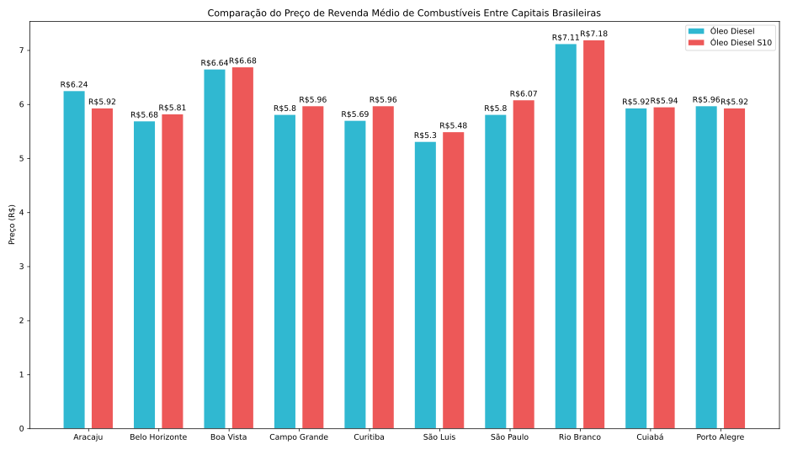

Q2 (Vale 6,0) - Resultados obtidos:
Média1 = R$6,014__________ Média2 = R$6,09​2__________
Mediana1 = R$5,86_________ Mediana2 = R$5,95_________
Variância1 = (R$)²0,247384___ Variância2 = (R$)²0,210116___
DesvPad1 = R$0,497377_____ DesvPad2 = R$0,458384_____
Coef de Var1 = 0,08270321___ Coef de Var2 = 0,07524362___

Q3 (Vale 2,0) Elabore uma breve análise e interpretação contextualizada de acordo com o desafio da tarefa individual, do ponto de vista do consumidor de combustíveis.
Com base nos dados adquiridos acima, percebe-se que, no geral, o Óleo Diesel e o Óleo Diesel S10 possuem preços muito similares. Isto é evidenciado pela proximidade da média dos dois produtos, combinado com um desvio padrão ligeiramente próximo.
Ao analisar o gráfico da primeira questão, nota-se que não há uma diferença de preço relevante dos combustíveis em postos da mesma cidade, sendo o Óleo Diesel mais barato que o Óleo Diesel S10 ou o contrário dependendo da localidade em questão. Entretanto, há capitais com preços relativamente menores do que outras, como é o caso de São Luís e São Paulo.
Contudo, é vantajoso substituir o Óleo Diesel pelo Óleo Diesel S10, visto que o último possui um melhor desempenho. Para o consumidor, esta troca não trará um impacto significativo financeiro devido à similaridade de preços destes combustíveis dentro de um comércio local.

